СИЛАБУС НАВЧАЛЬНОЇ ДИСЦИПЛІНИ
«Лікувально-оздоровчий туризм»
Ступінь освіти | Бакалавр
Освітня програма | «Туризм»
Загальний обсяг | 4 кредити ЄКТС
Тривалість викладання | 8 чверть
Обсяг навчальних занять | 120 годин
у т.ч. аудиторні заняття  на тиждень | 4 години на тиждень
лекції | 2 години
практичні | 2 години
Мова викладання | українська

Кафедра, що викладає: Туризму та економіки підприємства

Сторінка курсу в ДО НТУ «ДП»: https://do.nmu.org.ua/course/view.php?id=4765

Консультації: за окремим розкладом, погодженим зі здобувачами вищої освіти.
Онлайн-консультації: Microsoft Teams – група «Лікувально-оздоровчий туризм».

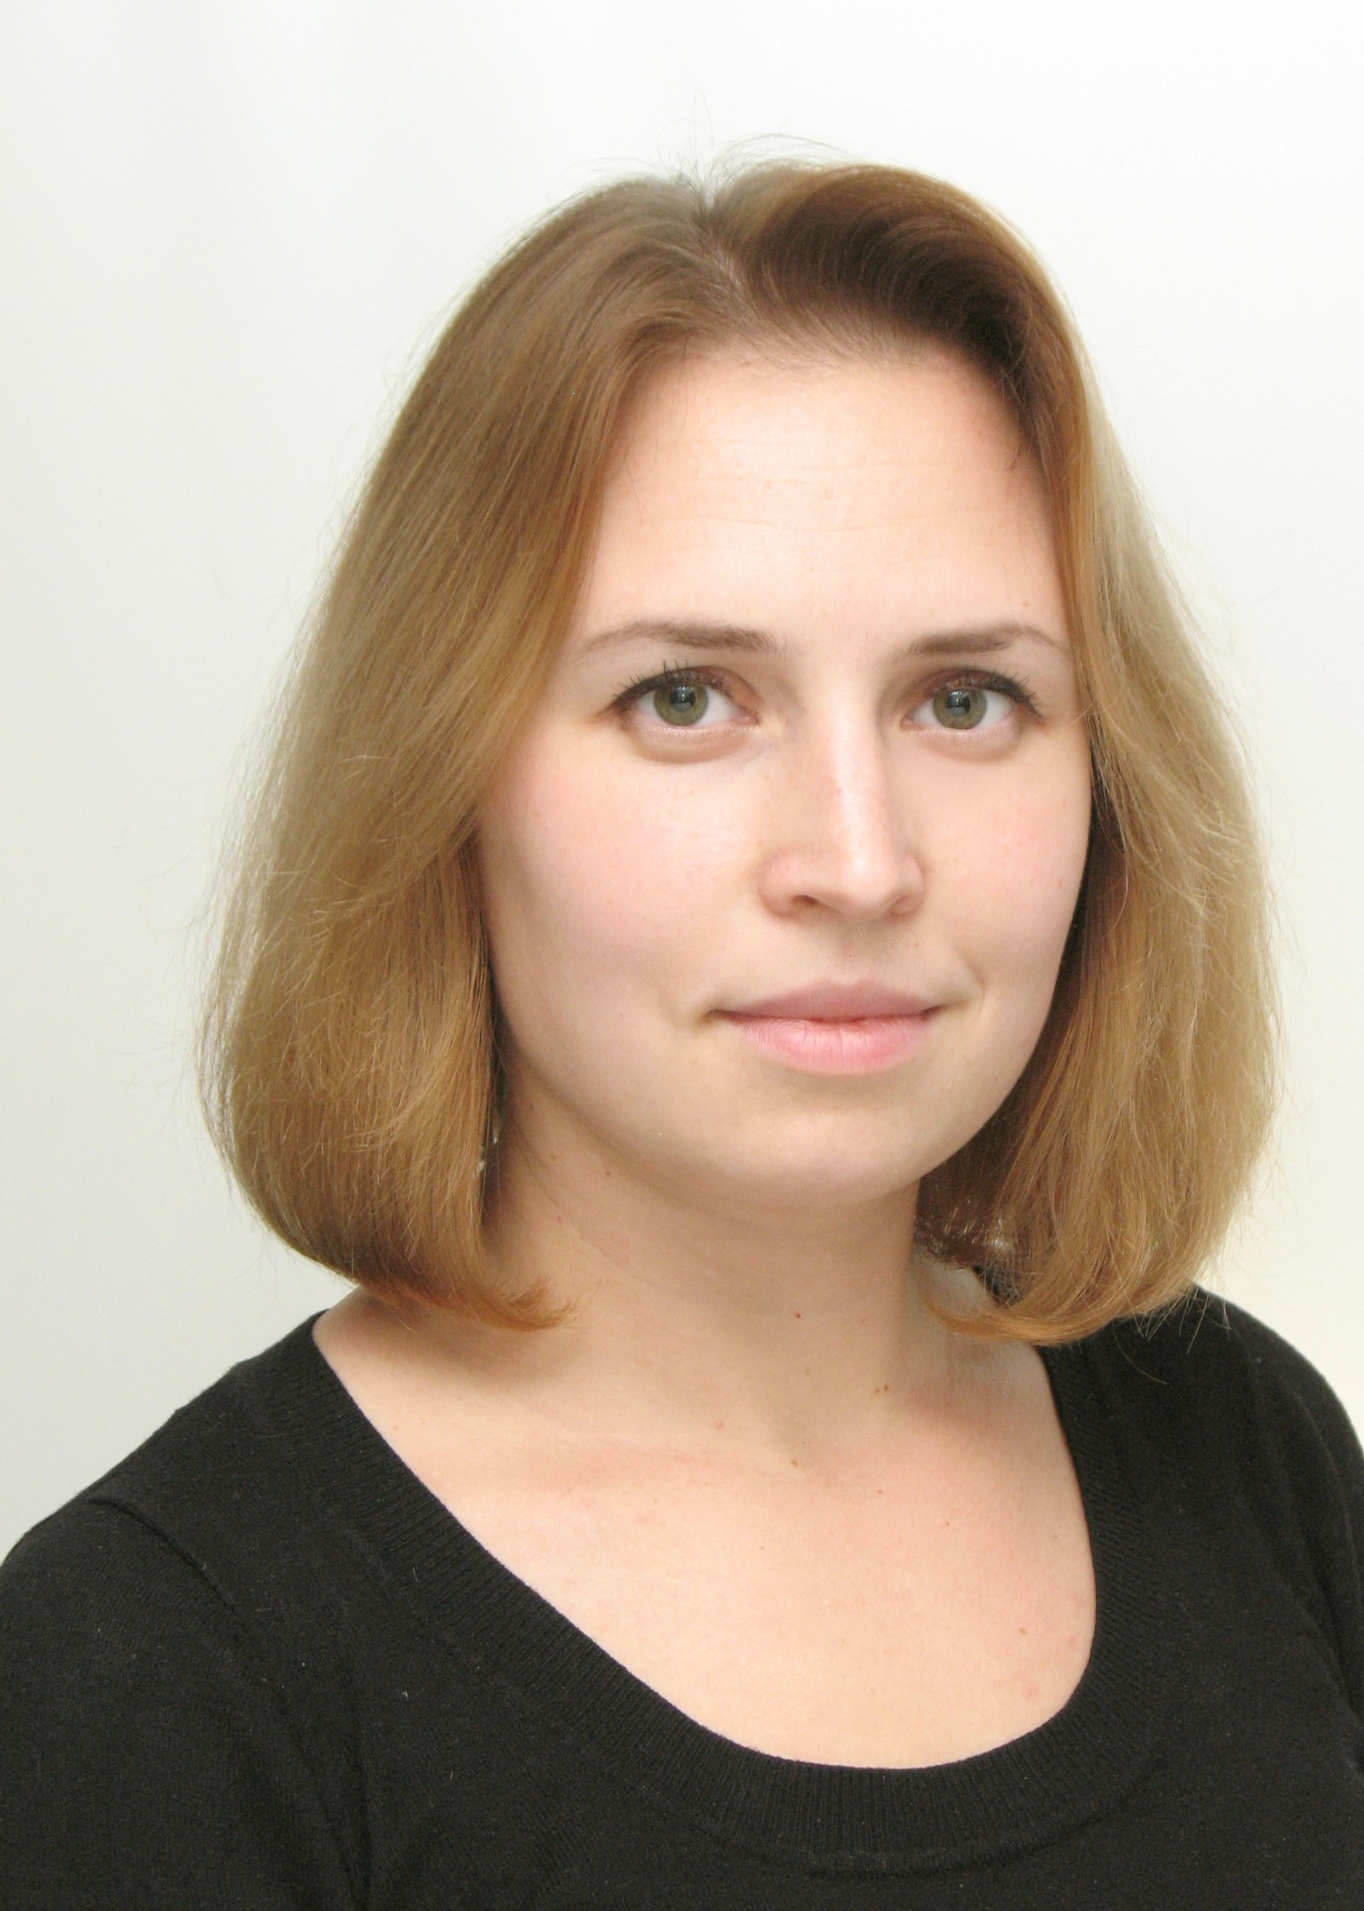 | Інформація про викладача:  Бєлобородова Марія Валеріївна  Доцент кафедри туризму та економіки підприємства, професор, кандидат економічних наук  Персональна сторінка  https://ep.nmu.org.ua/ua/teachers/beloborodova.php  E-mail: Bieloborodova.M.V@nmu.one

1. Анотація до курсу
Актуальність вивчення лікувально-оздоровчого туризму обумовлена зростанням кількості людей, що бажають отримати профілактичні, рекреаційні або потребують відновних, лікувальних програм. Крім того, Всесвітньою Організацією Охорони Здоров’я прийнята стратегія «Здоров’я для всіх в ХХI столітті», яка наголошує на необхідності розробки регіональних і національних стратегій з охорони здоров’я та сталого її розвитку, а також відповідальному ставленню до здоров’я та факторам, що його визначають. Підвищення рівня індивідуального і суспільного здоров'я, якості та доступності лікувально-оздоровчих турів є одним із пріоритетних державних завдань.
Знання основ організації лікувально-оздоровчого туризму стане додатковою конкурентною перевагою на ринку праці майбутнього фахівця з туризму, а також дозволить сформувати індивідуальну освітню траєкторію здобувача вищої освіти.

2. Мета та завдання навчальної дисципліни
Мета дисципліни – сформувати професійні, організаційні, методичні знання, вміння і навички, необхідні для надання послуг у сфері лікувально-оздоровчого туризму. Предмет – теоретичні основи організації лікувально-оздоровчого туризму та практичні засади функціонування курортів.
Завдання дисципліни: вивчити сутність і особливості лікувально-оздоровчого туризму; дослідити курорти як провідний сегмент лікувально-оздоровчого туризму; розглянути організаційно-правові основи лікувально-оздоровчого туризму; вивчити управління курортами; визначити особливості функціонування курортів державного та місцевого значення в умовах сьогодення; ознайомитися з технологіями туроперейтингу у лікувально-оздоровчому туризмі; дослідити основи медичної кліматології; проаналізувати основи грязе- та глинолікування, лікування мінеральними водами, лікувально-оздоровчу дієтотерапію.

3. Результати навчання:
- Знати визначати туристичну привабливість природних ресурсів, оцінювати якісні та кількісні характеристики інфраструктурних ресурсів туризму для лікувально-оздоровчого туризму.
- Знати і аналізувати основні типи природних лікувальних чинників, їх поширення по території України та вплив на здоров’я й самопочуття людини при використанні у лікувальних технологіях курортних установ.
- Знати основні принципи розміщення і функціонування курортів; розуміти їх класифікаційні градації.
- Вміти формувати концепцію маркетингу в управлінні лікувально-оздоровчою діяльністю.
- Аналізувати лікувально-оздоровчий сегмент туристичного ринку.
- Знати особливості санаторно-курортного лікування.
- Знати технології туроперейтингу у лікувально-оздоровчому туризмі, аналізувати і оцінювати особливості їх проектування та розробки програми санаторно-курортного обслуговування.
- Знати інноваційні технології, що використовуються у лікувально-оздоровчому туризмі.
- Оцінювати перспективи розвитку лікувально-оздоровчого туризму.

4. Структура курсу

ЛЕКЦІЇ
ТЕМА 1. Сутність і особливості лікувально-оздоровчого туризму
Лікувально-оздоровчий туризм – сутність поняття та основні види. Історія розвитку лікувального-оздоровчого туризму. Курортні фактори: поняття, класифікація, можливості використання в лікувально-оздоровчих цілях. Лікувально-оздоровчий туризм, сучасний стан та особливості.
ТЕМА 2.Курорти – провідний сегмент лікувально-оздоровчого туризму
Класифікація курортів. Найпоширеніші типології курортів за
геопросторовими критеріями. Види санаторно-курортних закладів. Особливості санаторно-курортного лікування. Головні завдання санаторнокурортного лікування. Лікувально-оздоровчі місцевості України.
ТЕМА 3. Організаційно-правові основи лікувально-оздоровчого туризму
Нормативно-правовий механізм управління санаторно-курортними територіями. Державна політика України у сфері курортної справи. Правові форми використання курортних, лікувально-оздоровчих зон. Порядок надання в спеціальне користування курортних, лікувально-оздоровчих зон.
Порядок здійснення державного контролю за охороною навколишнього природного середовища та використанням природних ресурсів. Державне регулювання курортно-рекреаційної діяльності в Україні
ТЕМА 4. Порівняльний аналіз курортів державного та місцевого значення в умовах сьогодення
Аналіз основних напрямків функціонування Скадовська – курорту державного значення. Аналіз туристично-рекреаційних закладів на території Скадовського району. Розвиток курорту державного значення Миргорода. Закон України «Про оголошення природних територій Куяльницького лиману Одеської області курортом державного значення». Особливості функціонування курортів державного значення Хмільник і Бердянськ. Курорти місцевого значення – Знамянське, Солотвино, Косів.
ТЕМА 5. Управління курортами
Управління курортами на різних рівнях. Концепція маркетингу в управлінні лікувально-оздоровчої діяльності. Типова організаційна структура санаторію. Курортний маркетинг як концепція управління. Господарська структура санаторію. Організація роботи санаторію. Забезпечення якості й ефективності діяльності санаторно-курортних закладів. Основні стратегії розвитку курорту
ТЕМА 6. Технології туроперейтингу у лікувально-оздоровчому туризмі
Лікувально-оздоровчі тури і особливості їх проектування. Розробка програми санаторно-курортного обслуговування. Організація дозвілля і розваг в санаторно-курортних установах. Анімаційний сервіс, як новий напрямок, в організації дозвілля відпочиваючих.
ТЕМА 7. Основи медичної кліматології Кліматотерапія, поняття, завдання.
Кліматичні чинники, їх характеристика. Класифікація кліматоутворюючих факторів. Типи клімату й погоди та їх вплив на організм людини. Кліматичні сезони в Україні. Основні методи кліматотерапії. Механізм утворення засмаги. Фізичні та фізіологічні основи дозиметрії й дозування кліматолікувальних процедур. Курортні ландшафти та їх використання в рекреаційних цілях
ТЕМА 8. Лікувальні мінеральні води
Бальнеологія. Поняття і визначення. Історія розвитку бальнеології. Основні методи бальнеологічного лікування та їх застосування. Хімічний склад мінеральних вод. Вплив різних типів мінеральних вод на організм людини. Кондиціонування мінеральних вод. Знезалізнення мінеральних вод. Бальнеотехніка: предмет, завдання, технологічні схеми.
ПРАКТИЧНІ ЗАНЯТТЯ
1. Управління курортами
2. Технології туроперейтингу у лікувально-оздоровчому туризмі
3. Основи медичної кліматології
4. Лікувальні мінеральні води. Основи грязе- та глинолікування
5. Преформовані лікувальні курортні фактори
6. Лікувально-оздоровча дієтотерапія
7. Термотерапія в санаторно-курортному лікуванні
8. Лікувальна фізична культура. Лікувальний масаж

Інформація для студентів заочної форми навчання. На сайті університету розміщено графік навчального процесу. Виконані завдання практичних занять здаються за 2 тижні до сесії згідно графіку навчального процесу. Умови завдань розміщено на сторінці курсу на платформі Moodle. Виконання комплексної контрольної роботи для студентів заочної форми навчання є обов’язковим. Підсумкова оцінка за дисципліну дорівнює середньому суми оцінок за контрольну роботу, аудиторні заняття та комплексну контрольну роботу.

5. Технічне обладнання та/або програмне забезпечення
На лекційних заняттях обов’язково мати з собою ґаджети з можливістю підключення до Інтернету. Перевірений доступ з ПК чи мобільного ґаджету до застосунків Microsoft Office: Teams, Moodle; Zoom. Інстальований на ПК та мобільних ґаджетах пакет програм Microsoft Office (Word, Excel, Power Point). Активований акаунт університетської пошти на Офіс365.

6. Оцінювання результатів навчання
Сертифікація досягнень студентів здійснюється за допомогою прозорих процедур, що ґрунтуються на об’єктивних критеріях відповідно до «Положення про оцінювання результатів навчання здобувачів вищої освіти НТУ «Дніпровська політехніка»», https://www.nmu.org.ua/ua/content/activity/us_documents/Regulations_on_evaluation_of_educational_results.pdf
Досягнутий рівень компетентностей відносно очікуваних, що ідентифікований під час контрольних заходів, відображає реальний результат навчання студента за дисципліною.
6.1. Шкали
Оцінювання навчальних досягнень студентів НТУ «ДП» здійснюється за рейтинговою (100-бальною) та інституційною шкалами. Остання необхідна (за офіційною відсутністю національної шкали) для конвертації (переведення) оцінок мобільних студентів.

Шкали оцінювання навчальних досягнень студентів НТУ «ДП»
Рейтингова | Інституційна
90…100 | відмінно / Excellent
74…89 | добре / Good
60…73 | задовільно / Satisfactory
0…59 | незадовільно / Fail

Кредити навчальної дисципліни зараховуються, якщо студент отримав підсумкову оцінку не менше 60-ти балів. Нижча оцінка вважається академічною заборгованістю, що підлягає ліквідації.
6.2. Здобувачі вищої освіти можуть отримати підсумкову оцінку з навчальної дисципліни на підставі поточного оцінювання знань за умови, якщо набрана кількість балів з поточного тестування та самостійної роботи складатиме не менше 60 балів.
Поточна успішність складається з успішності за дві контрольні роботи (кожна максимально оцінюється у 15 балів), оцінок за роботу на практичних заняттях (оцінюється 14 занять, участь у занятті максимально може принести здобувачу вищої освіти 5 балів). Отримані бали за контрольні роботи та практичні заняття додаються і є підсумковою оцінкою за вивчення навчальної дисципліни. Максимально за поточною успішністю здобувач вищої освіти може набрати 100 балів.

Підсумкове оцінювання (якщо здобу-вач вищої освіти набрав менше 60 балів та/або прагне поліпшити оцінку) | Залік відбувається у формі письмової роботи, білети являють 25 тестових запитань, 5 відкритих запитань.  Кожний тест має один правильний варіант відповіді. Правильна відповідь на запитання тесту оцінюється у 2 бали.  Правильна відповідь на відкрите запитання оцінюється у 10 балів. Відкриті запитання оцінюються шляхом співставлення з еталонними відповідями.  Максимальна кількість балів за залік: 100
Практичні заняття | Ділові ігри та ситуаційні вправи, де відпрацьовуються навички індивідуальної та командної роботи. Максимально оцінюються у 80 балів (8 занять×10 балів/заняття).
Контрольні роботи | Охоплюють матеріали лекційного курсу. Містять тести. Максимально оцінюються у 20 балів.

6.3. Критерії оцінювання письмової контрольної роботи:
10 тестових завдань з чотирма варіантами відповідей, 1 правильна відповідь оцінюється у 1 бал.
Відкрите питання – 1 правильна відповідь оцінюється в 10 балів, причому:
10 балів – повна відповідність еталону, наведення прикладів з додаткової літератури
8-9 балів – відповідність еталону, припускаються незначні помилки в граматиці та/або орфографії.
6-7 балів – відповідь в цілому відповідає еталону із незначними зауваженнями, помилки в граматиці та/або орфографії,
4-5 балів – відповідність еталону із зауваженнями, помилки в структурі відповіді;
2-3 бали – зміст відповіді має стосунок до предмету запитання, проте не відповідає еталону, містить суттєві граматичні та орфографічні помилки, які ускладнюють розуміння тексту або викривляють зміст повідомлення.
1 бал – наявність текстової відповіді, яка не відповідає еталону, та/або не має стосунку до предмету запитання, містить суттєві граматичні та орфографічні помилки, які ускладнюють розуміння тексту або викривляють зміст повідомлення.
6.4. Критерії оцінювання ділових ігор та ситуаційних вправ доводяться викладачем до відома здобувачів вищої освіти перед початком кожної ділової гри або перед розглядом кожної ситуаційної вправи у вигляді правил та умов отримання оцінки. При цьому до уваги береться результат команди, злагодженість дій учасників, правильність виконання інструкцій, розподіл обов’язків між учасниками команди. У залежності від специфіки ділової гри зазначені умови можуть доповнюватися або змінюватися.

7. Політика курсу
7.1 Політика щодо академічної доброчесності
Академічна доброчесність здобувачів вищої освіти є важливою умовою для опанування результатами навчання за дисципліною і отримання задовільної оцінки з поточного та підсумкового контролів. Академічна доброчесність базується на засудженні практик списування (виконання письмових робіт із залученням зовнішніх джерел інформації, крім дозволених для використання), плагіату (відтворення опублікованих текстів інших авторів без зазначення авторства), фабрикації (вигадування даних чи фактів, що використовуються в освітньому процесі). Політика щодо академічної доброчесності регламентується «Положенням про систему запобігання та виявлення плагіату у Національному технічному університеті «Дніпровська політехніка»», http://www.nmu.org.ua/ua/content/activity/us_documents/System_of_prevention_and_detection_of_plagiarism.pdf та Кодексом академічної доброчесності Національного технічного університету «Дніпровська політехніка», https://www.nmu.org.ua/ua/content/activity/us_documents/Code%20of%20Academic%20Integrity.pdf. У разі порушення здобувачем вищої освіти академічної доброчесності (списування, плагіат, фабрикація), робота оцінюється незадовільно та має бути виконана повторно. При цьому викладач залишає за собою право змінити тему завдання.

7.2 Комунікаційна політика
Здобувачі вищої освіти повинні мати активовану університетську пошту. Обов’язком здобувача вищої освіти є перевірка один раз на день (щодня) поштової скриньки на Офіс365 та відвідування групи у Telegram-каналі. Рекомендуємо створити профілі та підписатися на сторінки кафедр маркетингу, туризму та економіки підприємства в соціальних мережах Facebook, Instagram. Протягом тижнів самостійної роботи обов’язком здобувача вищої освіти є робота з дистанційним курсом «Соціальна відповідальність бізнесу» (www.do.nmu.org.ua). Усі письмові запитання до викладачів стосовно курсу мають надсилатися на університетську електронну пошту.

7.3. Політика щодо перескладання
Роботи, які здаються із порушенням термінів без поважних причин оцінюються на нижчу оцінку. Перескладання відбувається із дозволу деканату за наявності поважних причин (наприклад, лікарняний).

7.4. Відвідування занять
Для здобувачів вищої освіти денної форми відвідування занять є обов’язковим. Поважними причинами для неявки на заняття є хвороба, участь в університетських заходах, відрядження, які необхідно підтверджувати документами у разі тривалої (два тижні) відсутності. Про відсутність на занятті та причини відсутності здобувач вищої освіти має повідомити викладача або особисто, або через старосту. Якщо здобувач вищої освіти захворів, ми рекомендуємо залишатися вдома і навчатися за допомогою дистанційної платформи. Здобувачу вищої освіти, чий стан здоров’я є незадовільним і може вплинути на здоров’я інших здобувачів вищої освіти, буде пропонуватися залишити заняття (така відсутність вважатиметься пропуском з причини хвороби). Практичні заняття не проводяться повторно, ці оцінки неможливо отримати під час консультації, це саме стосується і колоквіумів. За об’єктивних причин (наприклад, міжнародна академічна мобільність) навчання може відбуватись дистанційно – в онлайн-формі, за погодженням з викладачем.

7.5 Політика щодо оскарження оцінювання
Якщо здобувач вищої освіти не згоден з оцінюванням його знань він може оскаржити виставлену викладачем оцінку у встановленому порядку.

7.6 Бонуси
Здобувачі вищої освіти, які регулярно відвідували лекції (мають не більше двох пропусків без поважних причин) та приймають участь у конференціях, конкурсах тощо отримують додатково 2 бали до результатів оцінювання до підсумкової оцінки.

7.7 Участь в анкетуванні
Наприкінці вивчення курсу та перед початком сесії здобувачу вищої освіти буде запропоновано анонімно заповнити електронні анкети, що розміщено на сайті кафедри маркетингу:
https://forms.office.com/Pages/ResponsePage.aspx?id=p4K7bIuPIU6JIujdHwPmNsbMRMqEYNtIpXFCoj4k6U9UNTJNUlFEMjUwTDZYNVpBUFo0T1dUNkhESi4u, кафедри туризму та економіки підприємства та у Microsoft Forms Office 365, які буде розіслано на Ваші університетські поштові скриньки. Заповнення анкет є важливою складовою Вашої навчальної активності, що дозволить оцінити дієвість застосованих методів викладання та урахувати Ваші пропозиції стосовно покращення змісту навчальної дисципліни «Соціальна відповідальність бізнесу».

8. Методи навчання
Застосовуються проблемні, інтерактивні, контекстні технології навчання. На практичних заняттях застосовуються кейс-метод, порівняння, ситуаційні завдання, ділові ігри, практичні задачі для розв’язання, підготовка презентацій з використанням сучасних програмних засобів. Широко застосовується перегляд й обговорення відео-матеріалів з урахуванням можливості саморозкриття студентами своїх цілей, переваг і здібностей.

9. Рекомендовані джерела інформації
1. Закон України «Про курорти» від 05 жовтня 2000 р. № 2026-ІІІ із змінами ідоповненнями, внесеними Законом України від 19 січня 2006 року № 3370- IV.
2. Заваріка Г.М. Курортна справа: Навч.посіб. Видавництво «Центр учбової літератури», 2015. – 352 с. 7. Кусков А.С. Курортология и оздоровительный туризм / А.С. Кусков,О.В. Лысикова. – Ростов н/Д: Феникс, 2004. – 320 с.
3. Рутинський М.Й. Географія туризму України. – Київ: ЦНЛ, 2004. – 159 с.
4. Фоменко Н.В. Рекреаційні ресурси та курортологія: навч. посібник / В.Н. Фоменко. – К.: Центр навчальної літератури, 2007. – 312 с.
5. Туристична курортологія / укл. Бойко І.Д., Савранчук Л.А. – Чернівці: Рута, 2007. – 116 с
6. Курорти та санаторії України [Електронний ресурс]. – Режим доступу: http://sankurort.ua/
7. 1Туристична курортологія / укл. Бойко І.Д., Савранчук Л.А. – Чернівці: Рута, 2007. – 116 с.
8. Основи туризмознавства. Практикум. / Устименко Л.М., Булгакова Н.В. К.: Вид-во Ліра К, 2018. – 80 с.
9. Стафійчук В. І. Туристичне країнознавство: навч. посіб. / В.І.Стафійчук, О. Ю. Малиновська. – Херсон: ОЛДІ-Плюс, 2016.– 808 с.
10. Туристичне країнознавство: підручник / А. Ю.Парфіненко, В.І.Сідоров, О. О.Любіцева.— 2-ге вид., переробл. і доповн. К.: Знання, 2015.— 551 с. 4

